江西省南昌市2011年初中毕业暨中等学校招生考试
物理试题卷
一、选择题
1、某年某月某天，物理老师要求同学们开展课外观察月亮的活动，昕昕同学通过观察作了以下记录，其中通过直接观察不可能得出的记录是（ ）
A、月亮是一个球体 B、月亮象一个银色的盘子。
C、月亮象一艘弯弯的小船。 D、月亮悬挂在东方45°的天空中
2、当你在竖直放置的平面镜前用右手写字，且正在往右移动笔时，镜中的像正在（  ）
A、用右手写字，往左边移动笔 B、用右手写字，往右边移动笔
C、用左手写字，往左边移动笔 D、用左手写字，往右边移动笔
3、三个和尚挑水吃的故事相信大家耳熟能详，甲图1和尚们商量出新的挑水方案，胖和尚一人挑两小桶，瘦和尚和小和尚两人合抬一大桶，以下说法中不正确的是（ ）
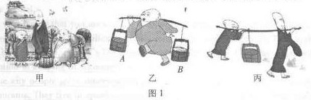

A、乙图中水桶B向下沉，为保持水平平衡，胖和尚可以将他的肩往后移动一点距离
B、乙图中水桶B向下沉，为保持水平平衡，胖和尚可以将后面水桶B往前移动一点距离
C、丙图中小和尚为减轻瘦和尚的负担，可以让瘦和尚往前移动一点距离
D、丙图中小和尚为减轻瘦和尚的负担，可以将水桶往前移动一点距离

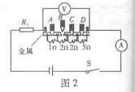
4、如图2所示，A、B、C、D为铜塞，插入后，与下面的金属块接通，使得对应的电阻丝被短路。当开关S闭合后，电流表和电压表都有示数，则（ ）
A、将C拔出，电流表示数较小，电压表示数减小
B、将B插入，电流表示数增大，电压表示数减小
C、将A、C、D全拔出时，电流表示数最大，电压表示数最大
D、将A、C、D全拔出时，电流表示数最小，电压表示数最小
5、生产生活中，我们常利用水的比热容大这一特征，下列事例中与这一特征无关的是（ ）
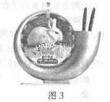
A、辅导核电站受损后灌注海水降温
B、汽车发动机中用水循环冷却
C、晚间，在春播秧田里灌水保温
D、三峡水电站建水坝储水发电
6、关于小敏桌面上的小兔笔筒，如图3所示，下列说法正确的是（ ）
A、笔筒对桌面的压力与桌面对笔筒的支持力是一对平衡力
B、桌子受到的重力与桌面对笔筒的支持力是一对平衡力
C、笔筒受到的重力与桌面对笔筒的支持力是一对平衡力
D、笔筒受到的重力与笔筒对桌面的压力是一对平衡力
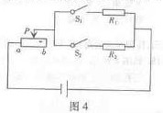
7、如图4所示，滑动变阻器的滑片P在中点时，连入电路中的阻值为R，只闭合S₁时，R两端电压与R₁两端电压比为1：2，只闭合S₂时，R两端的电压与R₂两端的电压之比为1：4，当滑片P移到b断，则（ ）
A、只闭合S₁时，滑动变阻器两端电压与R1两端电压之1:1
B、只闭合S₂时，滑动变阻器两端电压与R2两端电压之1:1
C、当S₁，S₂闭合时，通过R₁与R₂的电流之比是1:2
D、当S₁，S₂闭合时，通过R₁与R₂的电流之比是1:1
8、下列电器利用电磁波工作的是（ ）[来源:学.科.网Z.X.X.K]
A、B超 B、手机 C、电视机遥控器 D、微波炉
9、同学们学习物理知识以后，对身边的事或物进行了估测，以下较为贴近实际的估测数据是
A、学校的课桌高度约为0.8m B、某初中生的质量大约为40kg
C、洗澡的热水温度约为75℃ D、某同学跑100m成绩为14s
二、填空题
10、物理公式是指物理规律的高度概括，其中令你印象最深的两个公式是 和 。
11、在生活中，我们有过以下的体验或观察：①写字的笔杆握笔处凹凸不平；②厨房的菜刀刀刃磨得很薄；③装订试卷时用力按压订书机；④运动鞋底花纹做的很深。其中主要目的为了增大压强的是 ，增大摩擦的是 。（填写序号）
12、生活中的“热”含义非常丰富，物理学中，“天气很热”中的“热”是指 高；“两手相互摩擦手会发热”的“热”是指 增加。
13、市政府实行的“绿色早餐工程”采用了如图5所示的推车供应早餐，餐点均匀摆放在餐车内。当售货员将推车前轮推到路沿A时，售货员向下按扶把，这时推车可以视为杠杆，支点是 （选填“前轮”或“后轮”）；当后轮遇到路沿时，售货员向上提扶把，这时支点是 （选填“前轮”或“后轮”）。后一种情况下，推车可以视为 杠杆。
14、将一根导线平行置于静止的小磁针上方，当开关闭合时，小磁针发生偏转，这说明通电导体周围存在着 ，将电源的正负极对调，再闭合开关，观察小磁针偏转方向的变化，可发现电流的磁场方向与 有关。这就是著名的 实验。
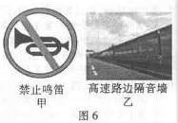
15、交通噪声是城市的主要来源之一，如图6所示，甲、乙两图分别表示在 和 控制了噪声。
16、如图7所示，是小宝同学做探究实验时的电路图，电路中的两只相同的电压表选用了不同的量程，测量时，两只电压表的指针恰好指在同一位置处，电压表V1和V2的示数之比是 ，选择0~15v量程的电压表是 。
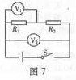
17、2011年3月11日，日本发生了里氏9级强烈地震，引发海啸，导致福岛核电站受损，核电站是通过 （选填“裂变”“聚变”）获得巨大能量，从而转化为电能，该核电站的核反应堆受损，已经发生 ，造成了严重污染。

三、作图与简答题
18、如图8所示、是家庭电路中带有控制开关的三孔插座，请在图6中，用笔画线将控制开关和三孔插座正确地连接在家庭电路中，连接前请标明火线和零线。
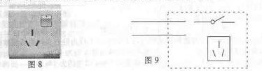
19、我们知道晶体在凝固过程中放热且温度保持不变，根据这一特点，请在图10中的坐标系中大致画出能描述晶体凝固的图像；如图11所示，是小汽车上的观后镜，请在虚线框内画出描述观后镜面得示意图.
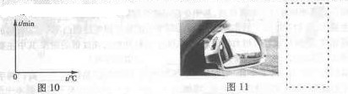
20、如图12所示，两小儿之辩，关于机械省力，省功以及机械效率的辩论，你支持哪一方的说法？不支持另外一方的原因是什么？
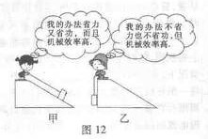
21、临近毕业，承承所在班级拍摄毕业照是，摄影师看到两边有些同学没有进入镜头，他及时进行了调整，顺利完成了拍照，请你说说摄影师是怎样进行调整的？

四、实验、探究题
22、亲爱的同学，您会使用下面的基本实验仪器吗？
（1）为了测量物体的质量，小菲同学从实验室取来一架天平和一个标准砝码，如图13所示，实验前她突发奇想：天平准确吗？请你帮助她设计验证天平是否准确的实验方案：[来源:学科网]
步骤一、将天平放在 ；
步骤二、 ；
步骤三、 观察天平是否继续保持平衡，确认天平是否准确。[来源:Z&xx&k.Com]

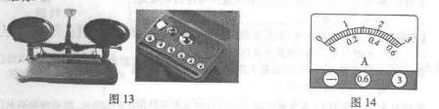
（2）小菲同学在使用电流表测量某电路中通过小灯泡的电流时，测得电流为0.3A。请你在如图14中所示电流表的示意图中，用笔画线标出此时电流表的量程和指针所指的位置。

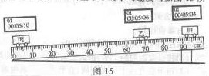
23、某物理兴趣小组利用带有刻度尺的斜面，小车和数值钟“测量小车的平均速度”，如图15所示，图中显示的是他们测量过程中的小车在甲、乙、丙三个位置及其对应时间的情形，显示时间的格式是“时：分：秒”
（1）请你根据图示完成下表
 | 小车由甲至乙 | 小车由乙至丙 | 小车由甲至丙
路程S/m | 26
时间t/s[来源:学_科_网] |  | 4
平均速度v/（m/s） |  |  | 15
（2）分析表中的数据，小车全程是做匀速运动吗？为什么？

24、关于测量定值电阻阻值得实验
【方案一】运用电压表（无电流表），一个阻值为R₀的固定电阻，测量定值电阻阻值。
器材：一只电压表，一个阻值为R₀的固定电阻、电源、开关和导线若干。
实验步骤：
步骤一、请你在图16虚线框中画出实验时所需的电路图，并连接电路
步骤二、将电压表 在R_{x}两端，闭合开关，读出电压表的示数U_{x}
步骤三、将电压表 在R₀两端，闭合开关，读出电压表的示数U₀
步骤四、根据你设计的电路的特点和实验所测得的物理量，写出Rx的表达式 （用符号表示）
【方案二】运用一只电压表（无电流表）一个已知最大阻值的滑动变阻器，测量定值电阻阻值。
器材：一只电压表、一个已知最大阻值的滑动变阻器，电源、开关和导线若干。
实验要求：请你在图17虚线框中画出实验所需的电路图。
评估交流：
（1）从实验操作角度看，以上两个方案中，方案 更好。
（2）好在 （只要求写出一条）

25、洋洋同学家的卫生间下水道堵塞了，他爸爸利用吸盘很快就将下水道疏通了，如图18所示，为此他突然联想到所学过的大气压知识，于是，洋洋和瑞瑞同学合作利用吸盘设计了一个估测大气压强的实验方案
【方案设计】
（1）用刻度尺测出吸盘的直径D；
（2）将吸盘四周沾上水，挤出里面的空气压在光滑的水平地面上；
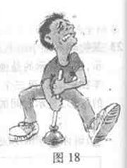
（3）用力竖直往上拉吸盘柄，直到吸盘脱离地面，根据经验估测拉托吸盘所需拉力的大小F；
（4）计算出当地大气压强

【评估交流】
洋洋同学说：我们的实验原理是 ，操作过程规范，较方便地估测出了大气压强
瑞瑞同学说：在操作过程中，我发现存在 、 等问题，尽管我嫩的操作规范，但估测的结果误差较大，洋洋认真思考后，同意了瑞瑞的意见，然后，他们继续一起探讨如何改进方案，尽量减少测量误差。
根据洋洋和瑞瑞同学的实验记录及自我评估情况，请你回答，洋洋和瑞瑞测出的大气压强
P= （用字母表示）；实验时洋洋同学将吸盘四周沾上水，这样做的目的是 。
要准确测量，应该利用课本中介绍的 进行测量。

五、计算题
26、电动自行车是倍受人们青睐的一种交通工具，如图19所示，他可以电动骑行，亦可以脚踏骑行，电动骑行时，蓄电池对车上电动机供电，电动机为车提供动力，下表是某型号电动自行车主要技术参数
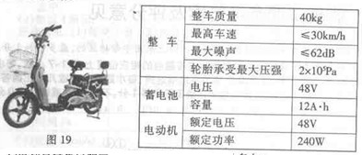
（1）电动自行车以额定功率行驶时通过电动机线圈的电流是多大?
（2）表中“12A.h”表示蓄水池充满电时储存的电荷量，相当于“h”的值，则蓄电池充足一次电可储存的能量是多少J？
（3）从环保的角度来看，与摩托车相比，电动自行车有什么优缺点?(各列举一条)

27、如图20所示，“远征号”潜水艇从长江某基地驶向东海执行任务，该潜水艇设计体积约为Vm³，自身质量为m t。当它在东海某位置海面下h m深度出潜伏时，求：（已知海水的密度为kg/m3，g=10N/kg；不考虑潜水艇体积变化）
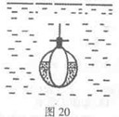
（1）它所受到的浮力F_{浮}（2）潜水艇壳体受到海水的压强P

21、长岭风电场系江西省已建成规模最大的风力电场，场址位于九江市庐山区海会镇，年上网电量约为6915万kW·h。该风力电厂技术先进，在机房监视屏上可以看到各风电机组工作情况，如图21所示，其中CLA-08机组，显示风速为4m/s，发电功率为135kW；若该地区空气密度为1.3kg/m³，一台风车的轮叶转动时按有效扫风面积为100m²的圆面计算，则：
（1）1min内有多少kg的空气冲击这台风车轮叶转动形成的有效圆面
（2）这台风车工作1h输出的电能是多少kW·h？相当于完全燃烧多少kg的煤？“（煤的热值为3×107J/kg）
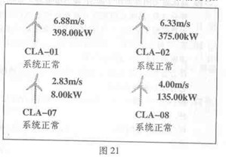
（3）从机房监视屏上，可以发现什么规律？



